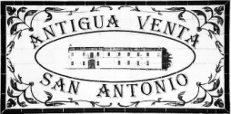

MENU EVENTOS

Primeros platos
(Se elije uno, siendo igual para todos los comensales)

Ensalada de queso con frutos secos, tomate cherry, membrillo y vinagreta de mostaza
Sopa típica del pueblo de Coin (Patatas, cebolla, tomate, pan y huevo escalfado)
Migas caseras con sus avíos, huevo a baja temperatura y naranja

Segundos platos
(Se elije uno, siendo igual para todos los comensales)
Costilla de cerdo asada a fuego lento con nuestra salsa especial barbacoa - BBQ
Codillo de cerdo asado al aroma de romero
Bacalao al horno con crema suave de ajo y crujiente de puerros

Postre

Postre casero

Bebidas
Agua y una bebida

Pan

PRECIOS: 16,00 €
Contacto: Loli
Tf.: 639.30.54.14

